Развлечение по сказке « КОЛОБОК»

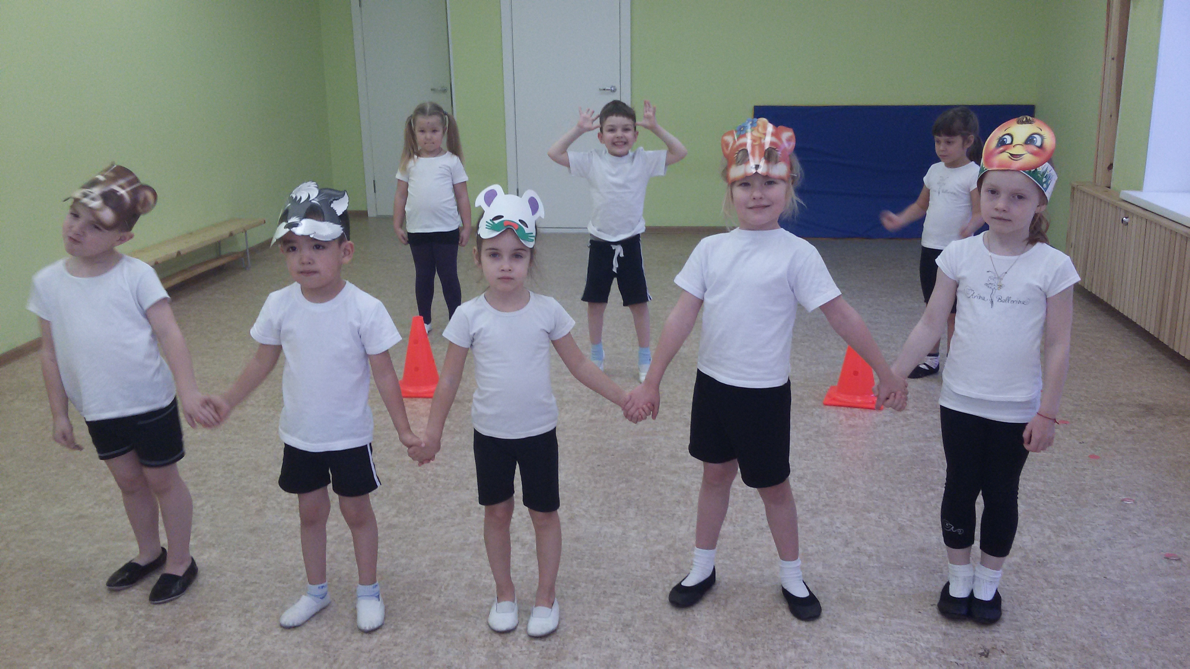

Развлечение по сказке « Репка»

